МИНИСТЕРСТВО НАУКИ И ВЫСШЕГО ОБРАЗОВАНИЯ
РОССИЙСКОЙ ФЕДЕРАЦИИ
ФЕДЕРАЛЬНОЕ ГОСУДАРСТВЕННОЕ БЮДЖЕТНОЕ
ОБРАЗОВАТЕЛЬНОЕ УЧРЕЖДЕНИЕ ВЫСШЕГО ОБРАЗОВАНИЯ
«БАШКИРСКИЙ ГОСУДАРСТВЕННЫЙ УНИВЕРСИТЕТ»

Стерлитамакский филиал
Факультет математики и информационных технологий
Кафедра математического моделирования

ОТЧЕТ О ПРОИЗВОДСТВЕННОЙ ПРАКТИКЕ
по получению профессиональных умений и опыта профессиональной деятельности

СТУДЕНТА
_3_ курса группы _АР31_

______________________Бхакхар Джай Динешбхаи_______________________
(фамилия имя отчество в род.п.)

Уровень высшего образования: | бакалавриат
Направление подготовки | 01.03.02 Прикладная математика и информатика
Программа | Прикладное программирование
Срок проведения практики: | с «29» марта 2021 г. по «25» апреля 2021 г.

Стерлитамак – 2021 г.

СОДЕРЖАНИЕ

1. МЕТОДИЧЕСКИЕ УКАЗАНИЯ 3
2. ОБЩИЕ ПОЛОЖЕНИЯ 4
3. РАБОЧИЙ ГРАФИК (ПЛАН) ПРОВЕДЕНИЯ ПРАКТИКИ 5
4. ИНДИВИДУАЛЬНОЕ ЗАДАНИЕ 6
5. ИНСТРУКТАЖ ПО ОХРАНЕ ТРУДА 7
6. ДНЕВНИК РАБОТЫ СТУДЕНТА 8
7. ОТЧЕТ СТУДЕНТА О ПРАКТИКЕ 9
8. ОТЗЫВ О ПРАКТИКЕ СТУДЕНТА 10
9. РЕЗУЛЬТАТ ЗАЩИТЫ ОТЧЕТА 11

1. МЕТОДИЧЕСКИЕ УКАЗАНИЯ

- База практики – место прохождения практики студентом (профильная организация или БашГУ).
- Студент – физическое лицо, осваивающее образовательную программу по направлению подготовки бакалавриата, магистратуры и специальности.
- Вид практики – учебная, производственная или преддипломная.
- Каждый студент, находящийся на практике, обязан вести отчет по практике.
- Отчет по практике служит основным и необходимым материалом для составления студентом отчета о своей работе на базе практики.
- Заполнение отчета по практике производится регулярно, аккуратно и является средством самоконтроля. Отчет можно заполнять рукописным и (или) машинописным способами.
- Иллюстративный материал (чертежи, схемы, тексты и т.п.), а также выписки из инструкций, правил и других материалов могут быть выполнены на отдельных листах и приложены к отчету.
- Записи в отчете о практике должны производиться в соответствии с программой по конкретному виду практики.
- После окончания практики студент должен подписать отчет у руководителя практики, руководителя от базы практики и сдать свой отчет по практике вместе с приложениями (при наличии) на кафедру.
- При отсутствии сведений в соответствующих строках ставится прочерк.

2. ОБЩИЕ ПОЛОЖЕНИЯ

Фамилия, инициалы, должность руководителя практики от факультета (института) | Бормисов А.А., доцент кафедры прикладной информатики и программирования СФ БашГУ
Фамилия, инициалы, должность руководителя практики от кафедры | Бормисов А.А
Полное наименование базы практики | Стерлитамакский филиал Башкирского Государственного Университета
Наименование структурного подразделения базы практики | Кафедра прикладной информатики и программирования
Адрес базы практики (индекс, субъект РФ, район, населенный пункт, улица, дом, офис) | 453103, Респ. Башкортостан, Стерлитамак, пр. Ленина, 37
Фамилия, инициалы, должность руководителя практики от базы практики | Назначенный от базы практики руководитель (наставник в профильной организации)
Телефон руководителя практики от базы практики | 8 (347) 343-22-50

3. РАБОЧИЙ ГРАФИК (ПЛАН) ПРОВЕДЕНИЯ ПРАКТИКИ

Срок проведения практики: с «29» марта 2021 г. по «25» апреля 2021 г.

№ | Разделы (этапы) практики | Виды и содержание работ, в т.ч. самостоятельная работа обучающегося в соответствии с программой практики | График (план) проведения практики  (начало – окончание)
1. | Подготовительный этап. | Установочная конференция.  Определение целей и задач производственной практики.  Прохождение инструктажа по охране труда на базе практики. | 29.03.2021
2. | Основной этап. | Ознакомление со структурой базы практики и характеристиками решаемых задач, материально-техническим обеспечением подразделения/отдела базы практики.  Ознакомление с видами информационных технологий, защиты информации, современными математическими методами, характерными для базы практики.  Обработка и систематизация фактического и литературного материала, наблюдения. Анализ предметной области исследования.  Выполнение индивидуального задания. | 30.03 – 23.04.2021
3. | Заключительный этап. | Формирование отчета по прохождению производственной практики и его защита на итоговой конференции | 24-25.04.2021

Руководитель практики от факультета | ____________/ А.А. Бормисов
Руководитель практики от профильной организации | ____________/ ________________  М.П. подпись И.О. Фамилия

4. ИНДИВИДУАЛЬНОЕ ЗАДАНИЕ

Содержание и планируемые результаты практики:

The task for the group is to create a book-store where a user can buy or sell books. My individual task is to make back-end API to this project and connect to UI for our mobile app.

Руководитель практики от кафедры | ____________/ А.А. Бормисов  подпись И.О. Фамилия
Руководитель практики от профильной организации | ____________/ ________________  М.П. подпись И.О. Фамилия
ОЗНАКОМЛЕН:  Студент | ____________/ ________________  подпись И.О. Фамилия

5. ИНСТРУКТАЖ ПО ОХРАНЕ ТРУДА

Наименование и реквизиты локального нормативного акта, регламентирующего систему управления охраной труда, техники безопасности, пожарной безопасности базы практики:
Инструкция о мерах пожарной безопасности в Стерлитамакском филиале БашГУ от 01.04.2018 г.
Инструкция №17 по охране труда для студентов, проходящих производственную практику от 15.05.2018 г.
Наименование и реквизиты локального нормативного акта, устанавливающий правила внутреннего трудового распорядка базы практики:
Правила внутреннего трудового распорядка Башкирского государственного университета, приняты 30.11.2012 г. Конференцией научно-педагогических работников, представителей других категорий работников и обучающихся.

Дата | Фамилия, инициалы, должность инструктирующего лица | Подпись
 |  | инструктирующего | инструктируемого – обучающегося
29.03.2021 | Бормисов А.А.

6. ДНЕВНИК РАБОТЫ СТУДЕНТА

Дата | Информация о проделанной работе, использованные источники и литература (при наличии)
29.03.2021 | Today we first discussed about how our project will be look. And decide who will work on which part. I selected to make back-end API for project.
30.03.2021 | I thought to make back-end API in python. I make rough path of my project.
31.03.2021 | I started to learn about python flask, jsonify and mongo db database.  https://flask.palletsprojects.com/en/2.0.x/  https://docs.mongodb.com/
01.04.2021 | I made my account in Mongo db and create my own database.
02.04.2021 | I learn about Mongo db Cluster and how to connect with my project.
03.04.2021 | I made config for mongo db and succeed to add first fake user.
05.04.2021 | I learn about app.route, methods and how function works in python.
06.04.2021 | I made my first route to check serve is working or not.
07.04.2021 | I made registration route to add user to database.
08.04.2021 | In registration route I add json example for front-end and hashed_password variable for create a hash password and save it.
09.04.2021 | I made login route and learn about token(jwt).
10.04.2021 | I made function for check token and return current user.
12.04.2021 | I had some problem with token function and hased_password parameter, So I tying to solve that.
13.04.2021 | I solved errors and learn how to use token_required function.
14.04.2021 | I made book route to add book to database and made a json example.
15.04.2021 | I made book route to update, delete book to database and made a json example.
16.04.2021 | I made confirm_seller route to confirm user as seller to database and made a json example.
17.04.2021 | I made three routes to see sellers and others functionality.
19.04.2021 | As requirements of projects I made some routes for project.
20.04.2021 | I made some routes for save orders of users.
21.04.2021 | We connect front-end and back-end, so I change some parameters and added some real users buyer and made admin user.
22.04.2021 | We change UI for better look and solved errors.
23.04.2021 | I added some route for delete books, users and orders. Also changes many parameters of users and books to database.
24.04.2021 | Formation of the report on the passage of industrial practice.
25.04.2021 | Defense of the report at the final conference.

Руководитель практики от кафедры | ____________/ А.А. Бормисов  подпись И.О. Фамилия
Руководитель практики от профильной организации | ____________/ ________________  М.П. подпись И.О. Фамилия

7. ОТЧЕТ СТУДЕНТА О ПРАКТИКЕ

с «29» марта 2021 г. по «25» апреля 2021 г.

Я, Бхакхар Джай Динешбхаи, прошел производственную практику с «29» марта 2021 г. по «25» апреля 2021 г.
В соответствии с программой практики и индивидуальным заданием, я выполнял следующую работу:
- Analysis of the given group task
A group task is to create a Flutter application Book Store. Users should be able to buy and sell books. Buyer can read the description of the book which he wants to buy and see the book cover.
The Book Store app should contain the front end and the back end.
The back-end of the app is a database of users, books, update books and order.

In the front-end there will be a few screens to interact with users. The screens are following: Buyer’s Screen, payment screen, Product screen, Admin, Log in, Sign up, Dashboard, Seller’s Screen, Order Status, Order, Shopping Cart..

- Analysis of the given individual task

My individual task is to create back-end for the application. I should learn how to create and work API. My task is to make routes and provides functionality.

- Description of the developed solution

The project deals with developing a complicated moblie app where users can buy and sell books. On the site sellers provide books creating their own libraries. Buyers can see the book’s details, pre-read them and buy. They have ‘add this book’ button which adds a chosen item to the shopping cart. Later, buyers can see the chosen books on the Order Status Screen. They can remove the books if they change their mind. Finally, on the Order screen they make payments and an order. Analysis of the given group task

- Images of created mobile-app screens (screenshots)

- Code listing of web-app screens
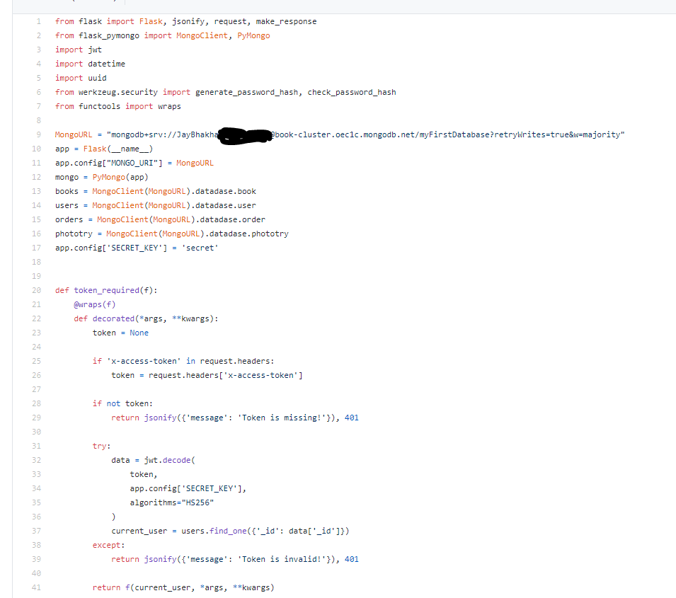

Github’s link :- https://github.com/JayBhakhar/book_store/tree/master

As a result of practice, the set tasks were fully solved, professional competencies (professional skills and experience) have been acquired.

В результате прохождения практики, поставленные задачи были решены в полном объеме, профессиональные компетенции (профессиональные умения, навыки и опыт профессиональной деятельности) приобретены.

Студент | ____________/ ________________  подпись И.О. Фамилия
8. ОТЗЫВ О ПРАКТИКЕ СТУДЕНТА

Студент Бхакхар Джай Динешбхай прошел производственную практику с «29» марта 2021 г. по «25» апреля 2021 г.
Перед обучающимся во время прохождения практики были поставлены следующие профессиональные задачи:
- Анализ полученного группового задания
- Анализ полученного индивидуального задания
- Описание разработанного решения
- Изображения созданных экранов веб-приложения (скриншотов)
- Листинг кода экранов веб-приложения
Краткая характеристика проделанной работы и полученных результатов:
Джай: разработка бэкенда приложения для пользователей с разными ролями и правами доступа с использованием фреймворка flask
Никунж и Даршан: использование фреймворка flutter для разработки мобильного приложения.
Во время прохождения практики обучающийся проявил себя как (достоинства, уровень теоретической подготовки, дисциплина, недостатки, замечания) и заслуживает оценки: _____________________________________________________________________
_____________________________________________________________________________
_____________________________________________________________________________
Рекомендации (пожелания) по организации практики:
__________________________________________________________________________________________________________________________________________________________

Руководитель практики от профильной организации | ____________/ ________________  М.П. подпись И.О. Фамилия  «___»_________20___

9. РЕЗУЛЬТАТ ЗАЩИТЫ ОТЧЕТА

Результат прохождения практики обучающимся оценивается на:__________________

Руководитель практики от факультета | ____________/ А.А. Бормисов  «___»_________20___

«не удовлетворительно», «удовлетворительно», «хорошо», «отлично»

